Инструкция по работе с Электронным документом «План-график» и справочником «Бюджет в разрезе продукции» при возникновении ошибки ПГ-V-014.

Для контроля сумм закупаемой продукции в системе реализована проверка на непревышение значений, указанных в справочнике «Бюджет в разрезе продукции».

Краткое описание реализованного контроля

При выполнении действия «Обработать» над Электронным документом «План-график» (далее – ЭД «План-график») система проверяет суммы закупаемой продукции: для каждого кода группы контролируется непревышение суммы, указанной в справочнике «Бюджет в разрезе продукции».
В случае непрохождения контроля система выдаст сообщение об ошибке:
ПГ-V-014. Сумма по группе продукции (1) в позициях плана-графика (2) превышает бюджетную стоимость.
Где:
- – перечислены коды групп, по которым существует превышение;
- – перечислены номера позиций плана-графика с кодами групп, по которым существует превышение.

Порядок действий при возникновении ошибки ПГ-V-014

При срабатывании контроля ПГ-V-014 изучите сообщение об ошибке: в нем перечислены номера позиций плана-графика и коды групп, по которым возникло превышение. После этого нужно скорректировать данные в позиции плана-графика, ориентируясь на значение, указанное в сообщении об ошибке.
Рассмотрим подробнее на примере:
Имеется ЭД «План-график» на статусе «Черновик» (рисунок 1), а также заполненный справочник «Бюджет в разрезе продукции» (рисунок 2).
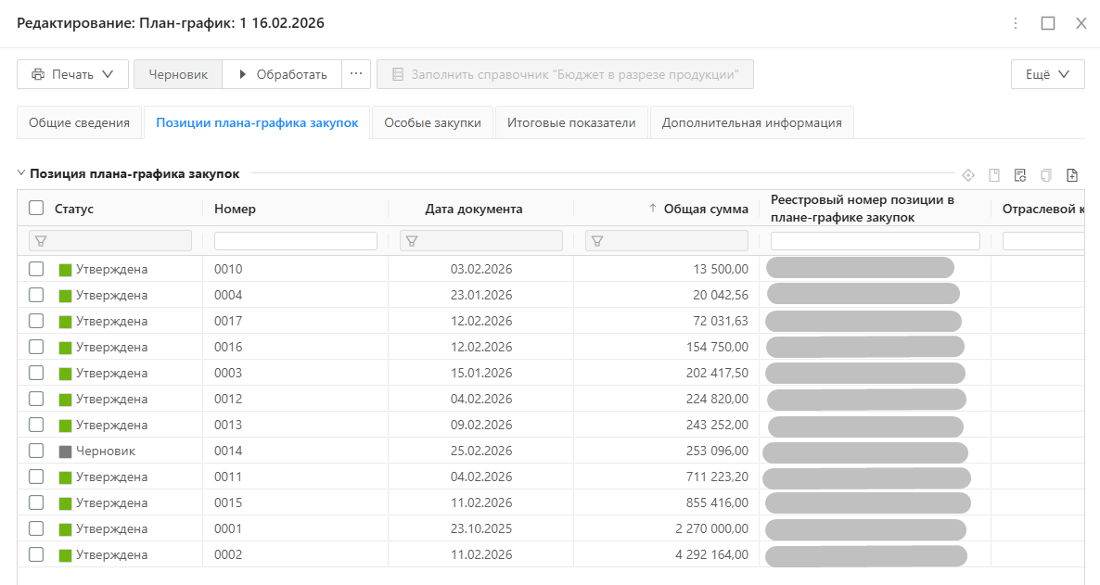
Рисунок 1 – ЭД «План-график» на статусе «Черновик»
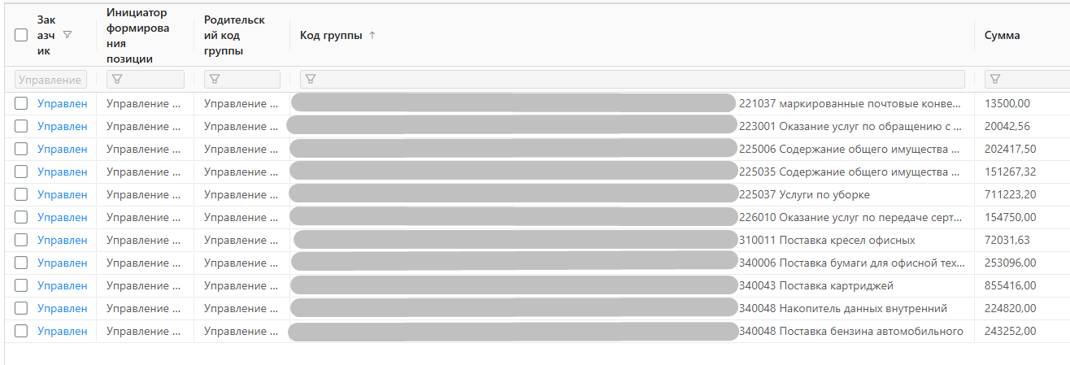
Рисунок 2 – Заполненный справочник «Бюджет в разрезе продукции»
При обработке ЭД «План-график» возникает контроль ПГ-V-014, как на рисунке №3.
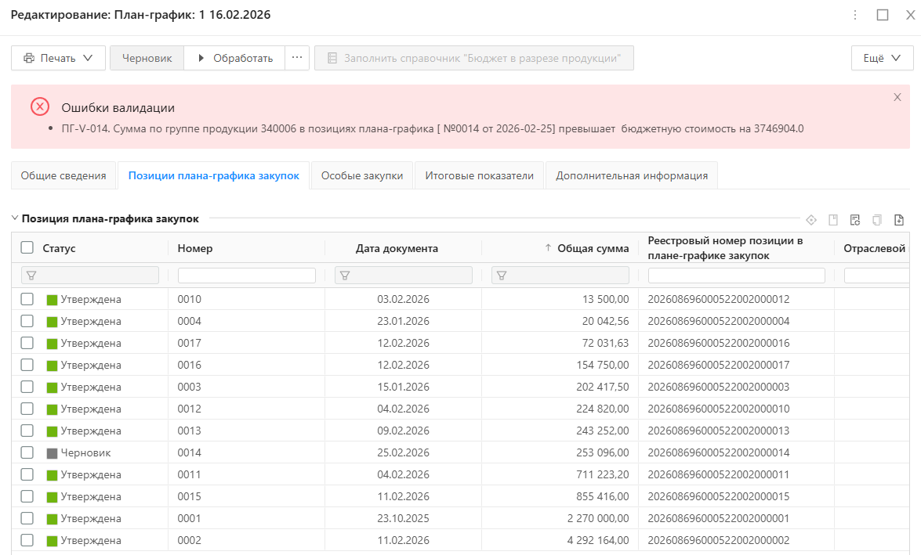
Рисунок 3 – Возникновение контроля ПГ-V-014
В данном случае система уведомляет о том, что в позиции плана-графика № 0014 есть спецификация с кодом группы 340006, у которой бюджетная стоимость превышает сумму по этому коду группы в справочнике «Бюджет в разрезе продукции».
Для прохождения контроля в позиции плана-графика № 0014 необходимо скорректировать поля «Бюджетная цена» и/или «Бюджетное количество», так чтобы сумма в поле «Бюджетная стоимость» уменьшилась на значение, указанное в ошибке (3 746 904.0).
По коду группы 346006 в справочнике указана сумма 253096,00 (рисунок 4).

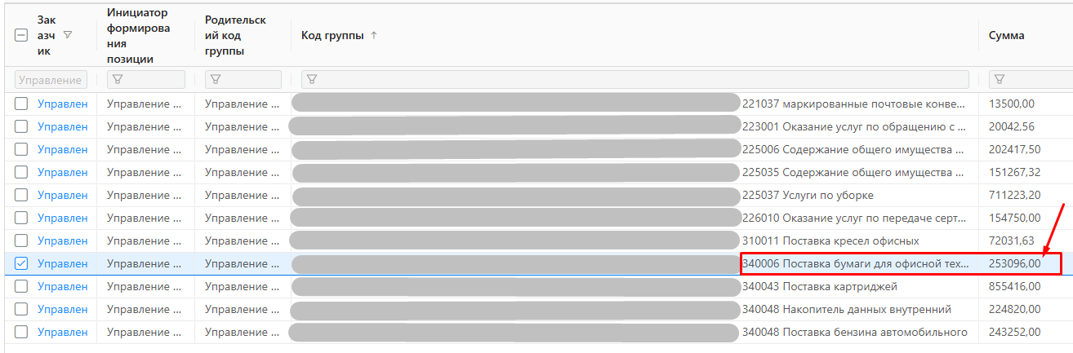
Рисунок 4 – Поиск суммы по коду группы
Переходим в позицию плана-графика, открываем спецификацию и корректируем значения, чтобы сумма в поле «Бюджетная стоимость» не превышала сумму в справочнике.
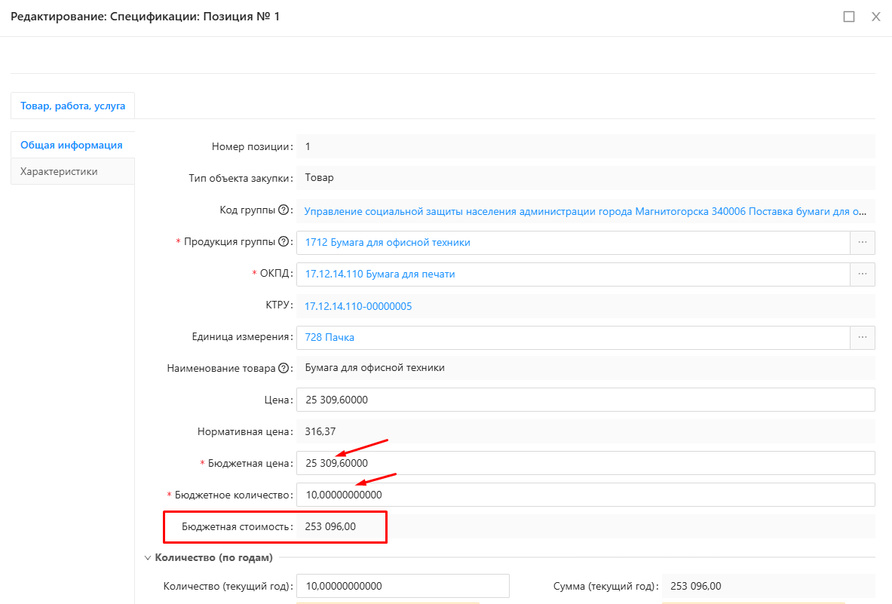
Рисунок 5 – Корректирование значений полей «Бюджетная цена» и «Бюджетное количество» в спецификации позиции плана-графика
Далее можно повторно обработать ЭД «План-график». Ошибки не возникнет, и документ перейдет на следующий статус.
Обратите внимание:
Возможны ситуации, при которых в ошибке перечислены сразу несколько позиций плана-графика. В этом случае можно:
- уменьшить сумму только в одной позиции;
- или распределить нужную сумму уменьшения между несколькими позициями.
Главное, чтобы в итоге общая сумма по коду группы пришла в соответствие с данными в справочнике бюджета.

Действия при ошибке ПГ-V-014: особый порядок для случаев исключения

Внимание: Данный алгоритм действий является исключительной мерой и применяется, только когда данные ЭД «План-график» заведомо корректны. В таком случае для устранения ошибки требуется скорректировать суммы в справочнике «Бюджет в разрезе продукции».
В случае, когда данные, указанные в ЭД «План-график», достоверны и не подлежат корректировке, необходимо внести изменения в суммы справочника «Бюджет в разрезе продукции».
Рассмотрим далее на примере.
Аналогично имеется ЭД «План-график» на статусе «Черновик» (рисунок 6), а также заполненный справочник «Бюджет в разрезе продукции» (рисунок 7).
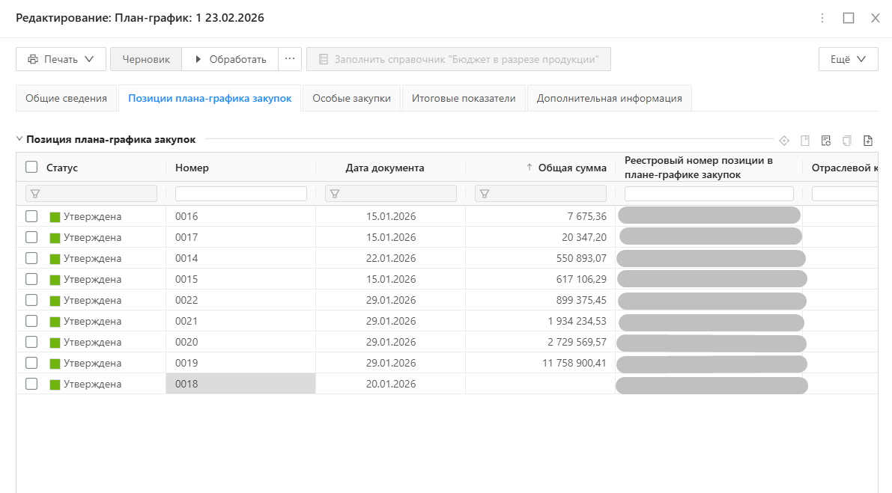
Рисунок 6 – ЭД «План-график» на статусе «Черновик»
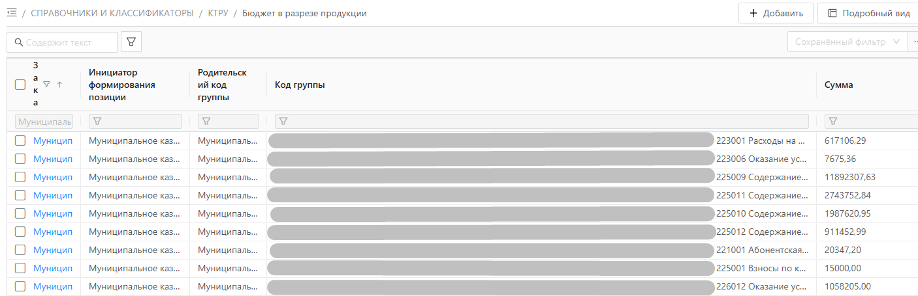
Рисунок 7 – Заполненный справочник «Бюджет в разрезе продукции»
Для выявления расхождения сумм в позициях плана-графика и справочнике «Бюджет в разрезе продукции» нужно выполнить обработку ЭД «План-график» – со статуса «Черновик» нажать действие «Обработать».
Если по какому-либо коду группы в ЭД «План график» бюджетная стоимость будет превышать сумму в справочнике, то система не даст обработать ЭД и выдаст сообщение об ошибке, как показано, в качестве примера, на рисунке № 8.
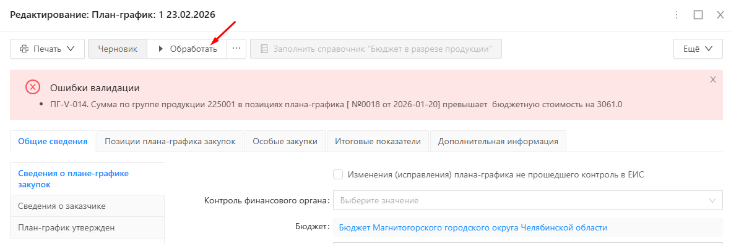

Рисунок 8 – Сообщение об ошибке ПГ-V-014
На рисунке № 8 в тексте сообщения об ошибке следующая информация:
ПГ-V-014. Сумма по группе продукции 225001 в позициях плана-графика [ №0018 от 2026-01-20] превышает бюджетную стоимость на 3061.0.
Ошибка говорит о том, что общая бюджетная стоимость всех спецификаций с кодом группы 225001 превышает значение, указанное в справочнике, на 3061,0.
Важно: приступать к дальнейшим действиям разрешается только при полной уверенности в достоверности данных ЭД «План-график».
Чтобы исправить ошибку с превышением, пользователю необходимо выполнить следующие действия:
- Открыть справочник «Бюджет в разрезе продукции».
- Найти запись с кодом группы 225001.
- Увеличить значение (поле «Сумма») на 3061,0.
Примечание: редактировать поле «Сумма» в справочнике «Бюджет в разрезе продукции» можно только при наличии роли «Редактирование справочника Бюджет в разрезе продукции». Без неё поле недоступно для изменений.
Как показано на рисунке № 7, запись справочника для кода группы 225001 имеет значение 15 000,00. Чтобы обойти контроль, нужно скорректировать сумму — увеличить её до 18 061,00 (см. рисунок 9).
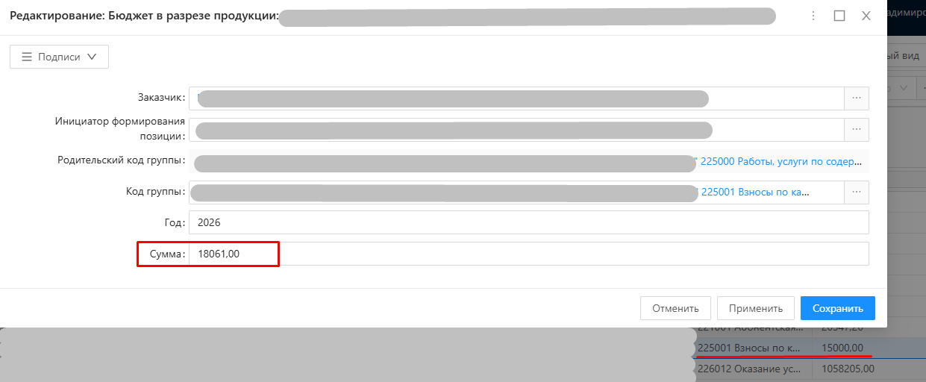
Рисунок 9 – Корректировка значения в справочнике «Бюджет в разрезе продукции»
После этого можно повторно выполнить обработку ЭД «План-график» — система не выдаст ошибку и переведёт документ на следующий статус (см. рисунок 10).
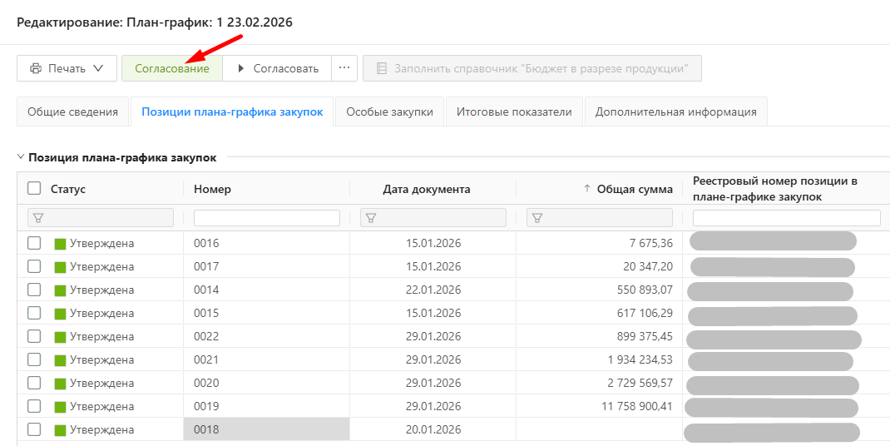
Рисунок 10 – ЭД «План-график» на статусе «Согласование»
Далее, в зависимости от ситуации, пользователю необходимо будет выполнять аналогичные действия: редактировать справочник и, при необходимости, поля «Бюджетная цена» и «Бюджетное количество» в спецификациях позиций плана-графика.
Примечание: редактировать поля «Бюджетная цена» и «Бюджетное количество» можно только при одновременном выполнении двух условий:
- у пользователя есть роль «Редактирование справочника Бюджет в разрезе продукции».
- позиция плана-графика находится на статусе «Черновик».
Если одно из условий не выполнено, поля будут недоступны для редактирования.
Рассмотрим примеры ситуаций, в которых потребуется редактировать данные в позициях плана-графика и/или в справочнике «Бюджет в разрезе продукции».
- Если были доведены дополнительные лимиты и планируется увеличить уже существующую закупку в ЭД «План-график».
В этом случае нужно сначала отредактировать позицию плана-графика (Спецификация – поля «Бюджетная цена» и «Бюджетное количество»), а затем аналогично увеличить значение в справочнике — на сумму доведенных лимитов.
- Планируется перераспределение лимитов между закупками с разными кодами групп.
Предположим, по закупке с кодом группы 223001 сумма уменьшается на 100 000,00, и эта же сумма добавляется в другую закупку — с кодом группы 226012.
В таком случае нужно отредактировать спецификацию позиции плана-графика с кодом группы 223001 (поля «Бюджетная цена» и/или «Бюджетное количество»), уменьшив бюджетную стоимость на 100 000,00, и затем аналогично уменьшить сумму в справочнике.
При этом для спецификации позиции плана-графика и записи справочника по коду группы 226012 значения нужно соответственно увеличить на 100 000,00.

